
АДМИНИСТРАЦИЯ СЕВЕРО-ЕНИСЕЙСКОГО
МУНИЦИПАЛЬНОГО ОКРУГА
РАСПОРЯЖЕНИЕ

«21» мая 2025 г. | № 1115-р
гп Северо-Енисейский

Об организации временного ограничения движения транспортных средств на автомобильной дороге местного значения

На основании поступившей письменной заявки от Управления образования администрации Северо-Енисейского района № 676 от 07.05.2025, в целях обеспечения безопасности при проведении репетиции и торжественного подведения итогов военно-полевых сборов старшеклассников Северо-Енисейского муниципального округа, руководствуясь статьей 46 Устава муниципального образования Северо-Енисейский муниципальный округ Красноярского края:
- Утвердить на 31.05.2025 в период с 14.00 до 15.00 и на 01.06.2025 в период с 9.00 до 11.30 схему временного ограничения движения транспортных средств на автомобильной дороге местного значения по ул. Ленина в гп Северо-Енисейский согласно приложению к настоящему распоряжению.
- Муниципальному казенному учреждению «Северо-Енисейская муниципальная информационная служба» опубликовать информацию об организации временного ограничения движения транспортных средств и объезде на автомобильной дороге местного значения в средствах массовой информации.
- Администрации городского поселка Северо-Енисейский обеспечить выполнение работ по установке барьерного ограждения и знаковой информации согласно схемы временного ограничения движения транспортных средств на автомобильной дороге местного значения по ул. Ленина в гп Северо-Енисейский согласно приложению к настоящему распоряжению.
- Управлению делами администрации Северо-Енисейского муниципального округа в течение 3-х дней со дня подписания, направить настоящее распоряжение в отделение Министерства внутренних дел России «Северо-Енисейское» для сведения и принятия организационных мер.
- Контроль за исполнением настоящего распоряжения возложить на главу администрации гп Северо-Енисейский.
- Настоящее распоряжение вступает в силу со дня подписания, подлежит опубликованию в газете «Северо-Енисейский вестник» и на официальном сайте Северо-Енисейского муниципального округа и в информационно-телекоммуникационной сети Интернет.

Глава Северо-Енисейского
муниципального округа А. Н. Рябцев
Приложение к распоряжению администрации Северо-Енисейского
муниципального округа от 21.05.2025 № 1115-р

Схема временного ограничения дорожного движения по ул. Ленина в гп Северо-Енисейский на время проведения репетиции и торжественного подведения итогов военно-полевых сборов старшеклассников Северо-Енисейского района

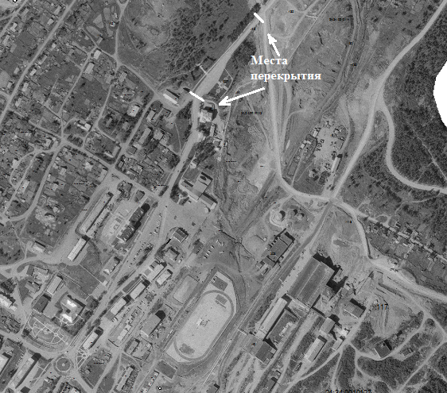 | Места перекрытия:  - Ленина 7.  - ул. Ленина – технологическая дорога.

